System Design Specification
通用固定资产管理软件
系统设计说明书

Revision Record修订记录
Date  日期 | Revision Version  修订版本 | Change Description  修改描述 | Author  作者
2025.4.22 | 1.0 | 初始设计 | 胡孜恒
2025.4.24 | 1.1 | 完善设计 | 胡孜恒

Catalog
目 录
1.简介 3
1.1目的 3
1.2范围 3
1.3软件名称 3
1.4软件功能 3
2.概要设计 3
2.1系统功能设计 3
2.3数据库设计 4
2.3.1 数据字典 4
2.3.2 数据表设计 4

1.简介
  - 目的
提升管理效率：传统人工管理固定资产存在查找、更新和维护困难的问题，而固定资产管理系统可自动化处理相关事务，减少人工操作和时间成本，提高工作效率。例如 Fams 系统支持批量导入数据，及时更新物资信息。
实现科学化管理：为企业提供统一的资产信息化管理平台，有利于管理层把控企业整体资产，通过直观报表让管理者清晰了解固定资产状况，方便制定管理计划。
建立信息库：帮助企业，尤其是资产密集型企业，熟悉和掌握每件固定资产的详细情况，助力管理部门更好更快地管理资产。
简化管理流程：对资产采购审批、入库登记、借用归还、折旧调整等日常事务进行信息化管理，避免繁琐的人工操作，减少时间浪费，提高工作效率。
精准管控与监督：实时掌握固定资产动态，防止资产外流和遗失，对资产进行全线监控管理。如畅捷 2021 网络版系统能对资产非法出入进行报警提示。
辅助决策：能从各种维度对资产进行统计分析，为相关决策提供有力支撑。
满足审计需求：使固定资产账务审计工作更加准确，帮助单位应对审计报表。
  - 范围
适用单位：涵盖行政单位、事业单位、企业公司（如电子、电器、医药、服装等各类企业）、学校、研究所、机关等。不同单位可借助系统解决资产账实不符、信息丢失、责任人落实不到位等问题，实现资产信息化管理。
管理对象：包括固定资产及低值易耗品，如学校的固定资产和低价值耗材、企业的各类物资设备等。
功能范围：涉及资产的全生命周期管理，如采购、入库、领用、归还、调拨、盘点、折旧、报废处置等；还包括对员工信息的管理，如添加、删除、修改、查询等基本操作；部分系统具备权限管理功能，可对操作员和管理员设置不同权限。此外，一些系统还能实现数据共享、远程操作、生成报表、业务流程审批等功能。

1.3软件名称
通用固定资产管理

2.概要设计

2.1系统功能设计
本项目主要划分为用户管理，个人中心管理，仓库管理，仓库管理，固定资产维修管理，固定资产借还管理，固定资产统计管理，展示八个模块。其中各个模块中包含不同的系统功能。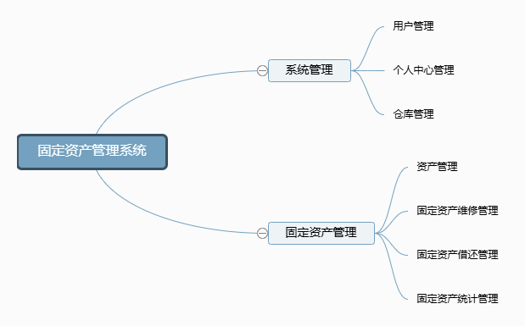

2.2数据库设计

2.2.1 数据字典
固定资产状态ID:001（在库中）002（维修中）003（借出中）

2.2.2 数据表设计
本项目数据库共包含5个表，其表结构如下表所示。
项目所有数据库表见表3.1。
表3.1 固定资产报表
表名 | 功能说明
CangKu | 仓库信息表
GudinZiChan | 固定资产信息表
Huan | 固定资产还表
Jei | 固定资产借表
LeiXin | 仓库类型表
WeiXiu | 固定资产维修表
YongHu | 用户表

CangKu 仓库信息表
Field Name  字段名称 | Field Type  字段类型 | Field Restrain  字段约束 | Descriptiion  注释
CangKuID | Int | 主键、自增 | 仓库ID
CangKuMing | Nvarchar(8) | 非空、唯一约束 | 仓库名称
LeiXingID | Int | 外键 | 仓库类型ID

GudinZiChan固定资产信息表
Field Name  字段名称 | Field Type  字段类型 | Field Restrain  字段约束 | Descriptiion  注释
GuZiID | Int | 主键、自增 | 固定资产ID
GuZiMing | Nvarchar(15) | 非空、唯一约束 | 固定资产名称
CangKuID | Int | 外键 | 仓库ID
GuZiShuLiang | Int | 非空 | 固定资产数量
GuZiJiaZhi | Decimal | 非空 | 固定资产价值
ChuChangRiQi | date | 非空、日期格式 | 出厂日期
ZhuangTaiID | Int | 非空 | 状态ID

Huan 固定资产还表
Field Name  字段名称 | Field Type  字段类型 | Field Restrain  字段约束 | Descriptiion  注释
GuZiID | Int | 外键 | 固定资产ID
GuiHuanGongSi | Nvarchar(20) | 非空 | 归还公司
GuiHuanShuLiang | Int | 非空 | 归还数量
NiHuanRiQi | date | 非空、日期格式 | 归还日期

Jei 固定资产借表
Field Name  字段名称 | Field Type  字段类型 | Field Restrain  字段约束 | Descriptiion  注释
GuZiID | Int | 外键 | 固定资产ID
ZuJieGongSi | Nvarchar(20) | 非空 | 租借公司
ZuJieShuLiang | Int | 非空 | 租借数量
NiHuanRiQi | date | 非空、日期格式 | 拟还日期

LeiXin 仓库类型表
Field Name  字段名称 | Field Type  字段类型 | Field Restrain  字段约束 | Descriptiion  注释
LeiXingID | Int | 主键、自增 | 仓库类型ID
LeiXingI | Nvarchar(20) | 非空 | 仓库类型

WeiXiu 固定资产维修表
Field Name  字段名称 | Field Type  字段类型 | Field Restrain  字段约束 | Descriptiion  注释
GuZiID | Int | 外键 | 固定资产ID
WeiXiuShuLiang | Int | 非空 | 维修数量
SongXiuRiQi | date | 非空、日期格式 | 送修日期
YuWanRiQi | date | 非空、日期格式 | 预期完成日期
ShiWanRiQi | date | 日期格式 | 实际完修日期
WeiXiuJinE | Decimal | 非空 | 维修金额

YongHu 用户表
Field Name  字段名称 | Field Type  字段类型 | Field Restrain  字段约束 | Descriptiion  注释
YongHuID | Int | 主键、自增 | 用户ID
YongHuMing | varchar(15) | 非空、唯一约束 | 用户名
MiMa | varchar(10) | 有初始值（非空） | 用户密码
XingMing | Nvarchar(10) | 非空 | 真实姓名
ShengRi | date | 日期格式 | 出生年月日
BuMen | Nvarchar(10) | 约束（管理员、系统、固定资产部门） | 所属部门

